**КИЇВСЬКИЙ НАЦІОНАЛЬНИЙ УНІВЕРСИТЕТ**

**ІМЕНІ ТАРАСА ШЕВЧЕНКА**

Факультет комп’ютерних наук та кібернетики

**Звіт**

До лабораторної роботи

з дисципліни «Хмарні обчислення»

на тему:

**Pancake sort з використанням технології PARCS**

Виконав студент 4-го курсу

Факультету комп’ютерних наук та кібернетики

Кафедри ТТП

Расахацький Максим Володимирович

Київ – 2022

1. Постановка задачі

Створити реалізацію розподіленого алгоритму сортування Pancake sort за допомогою технології PARCS (я використав PARCS Python), проаналізувати швидкість виконання від кількості воркерів.

1. Алгоритм виконання

Скрипт реалізації має виконувати наступне:

1. Зчитати масив випадкових чисел з файлу
2. Розподілити його між воркерами
3. Виконати сортування
4. Об’єднати результат
5. Вивести результат в файл
6. Скрипт

Функція розподілу:

 def solve(self):

        processed_arr = self.read_input()

        step = len(processed_arr) / len(self.workers)

        mapped = []

        for i in range(0, len(self.workers)):

            mapped.append(self.workers[i].mymap(processed_arr[i*step:i*step+step]))

        reduced = self.myreduce(mapped)

        self.write_output(reduced)

Функція сортування:

@staticmethod

    @expose

    def mymap(array):

        n = len(array)

        curr_size = n

        while curr_size > 1:

            mi = findMax(array, curr_size)

            if mi != curr_size-1:

                flip(array, mi)

                flip(array, curr_size-1)

            curr_size -= 1

        return array

def flip(arr, i):

    start = 0

    while start < i:

        temp = arr[start]

        arr[start] = arr[i]

        arr[i] = temp

        start += 1

        i -= 1

def findMax(arr, n):

    mi = 0

    for i in range(0,n):

        if arr[i] > arr[mi]:

            mi = i

    return mi

Функція об’єднання

    @staticmethod

    @expose

    def myreduce(mapped):

        arr_num = len(mapped)

        res = mapped[0].value

        for i in range(1, arr_num):

            res = list(merge(res, list(mapped[i].value)))

        return res

Функції зчитування/запису:

    def read_input(self):

        f = open(self.input_file_name, 'r')

        array = []

        arr_line = f.readline().split(' ')

        for element in arr_line:

            if element != '':

                array.append(int(element))

        f.close()

        return array

    def write_output(self, output):

        f = open(self.output_file_name, 'a')

        f.write(str(output))

        f.write('\n')

        f.close()

1. Результати виконання

Швидкість роботи, с

|  |  |  |  |  |
| --- | --- | --- | --- | --- |
| **Кількість воркерів** | **Кількість елементів масиву** | | | |
| **10к** | **20к** | **40к** | **80к** |
| **1** | 12 | 50 | 106 | 785 |
| **2** | 4 | 14 | 55 | 235 |
| **3** | 2 | 6 | 24 | 94 |

Проаналізувавши швидкість виконання можна побачити що для 80 тисяч елементів, використання 3 воркерів замість одного прискорює роботу більше ніж в 8 раз.

Скріншоти запуску на платформі python PARCS:

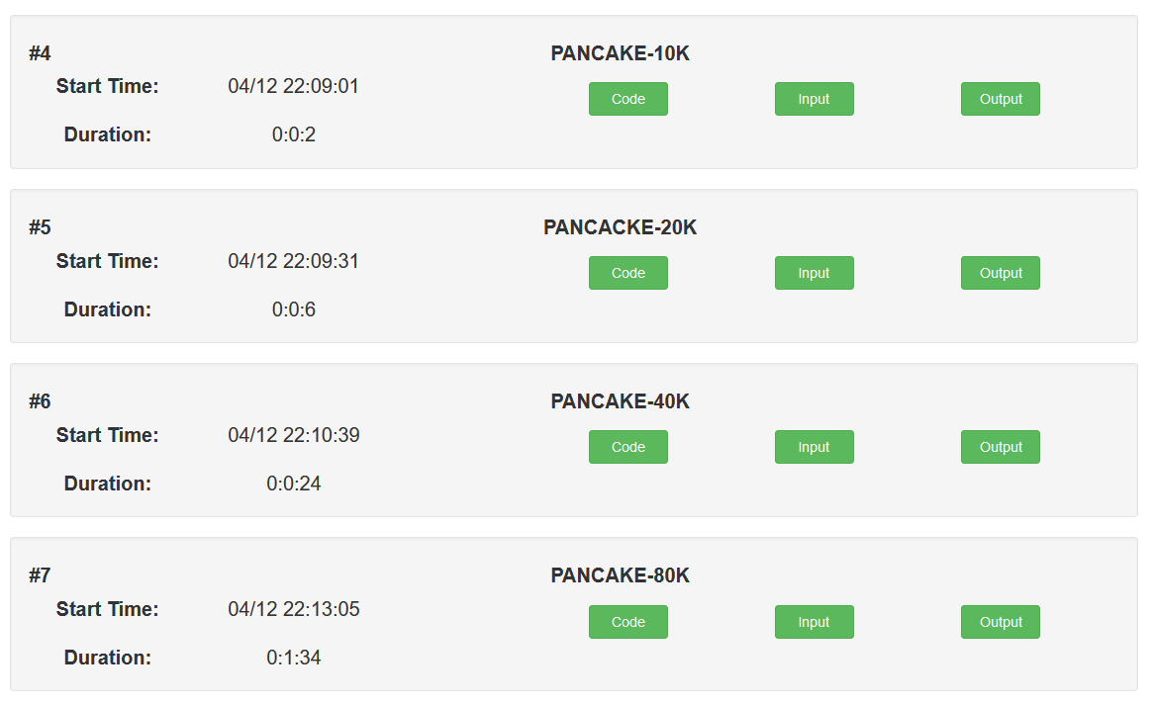

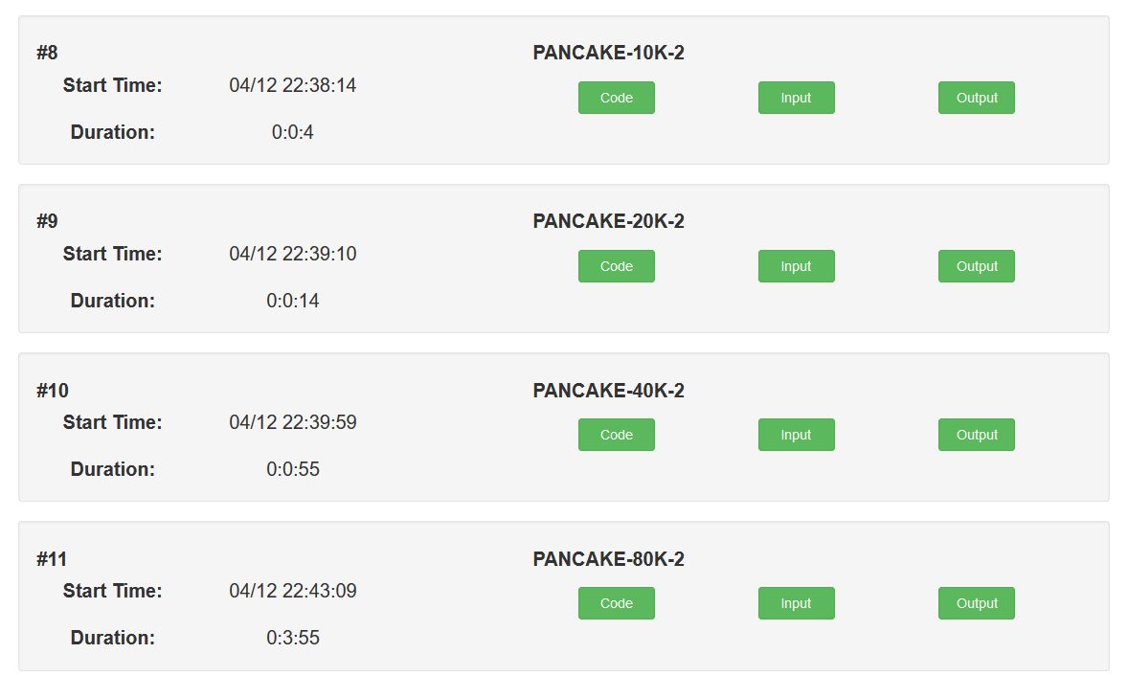

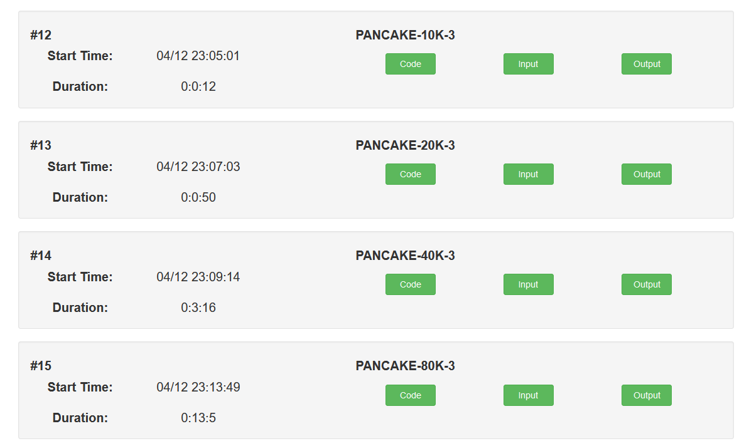

Скріншот консолі Google Cloud (запущений 1 воркер з 3, для перевірки швидкості роботи з одним воркером)



Висновки

Під час виконання лабораторної роботи було досліджено систему PARCS та використано її на практиці на платформі Google Cloud.

Алгоритм сортування млинцями може бути виконаний паралельно, що дозволяє його виконати більше ніж в 8 разів швидше. Різниця помітна на великій кількості даних.

Збільшення кількості воркерів зменшує швидкість виконання алгоритму, причому на розглянутому проміжку залежність не є лінійною.

Посилання на Github репозиторій

https://github.com/Rasakhatskiy/Labs_S7_PARCS